Технические характеристики Седельного тягача Hongyan 6х4

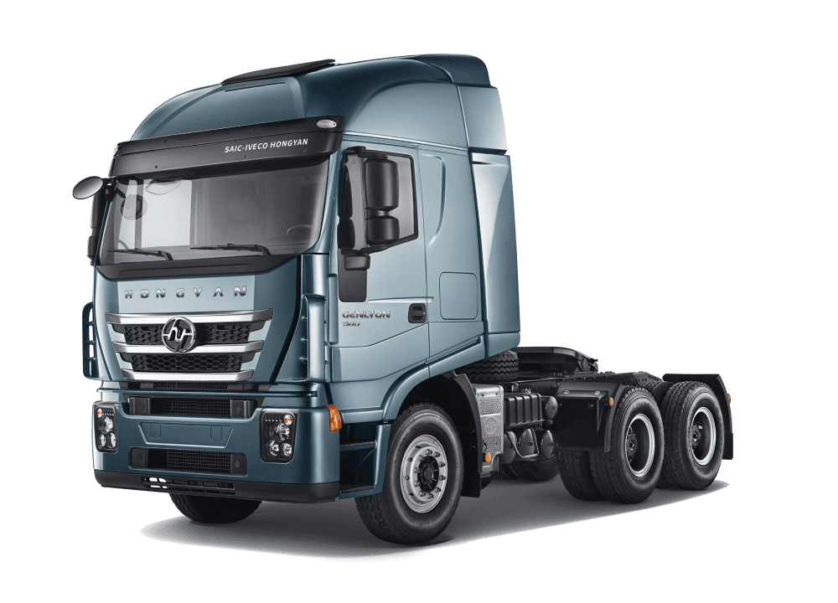

**Седельный тягач Hongyan Genlyon 6х4 CQ4266HV56**

**Размеры седельного тягача:**

ДхШхВ, мм. 6895х2540х3903.

Колесная формула: 6х4.

Колёсная база, мм: 3350+1400.

Колея передних/задних колёс, мм: 2006/1850.

Минимальный клиренс, мм: 263

**Весовые характеристики:**

Снаряжённая масса, кг: 8800.

Макс нагрузка на седло, кг: 16000

Максимальная масса прицепа, кг: 40000.

Общая масса, кг: 26000.

Нагрузка на переднюю ось, кг: 7500.

Нагрузка на задние мосты, кг: 13000.

Общая масса автопоезда, кг: 70000.

**Ходовые параметры:**

Максимальная скорость, км/ч: 110.

Максимальный угол подъёма, град: 50.

Максимальный радиус разворота, м: 18.

**Двигатель:**

Модель двигателя: Cursor 13 560E5.

Объем двигателя: 12.88 л. (12 880 см3).

Мощность двигателя: 560 л.с. на 1900 об/мин.

Количество цилиндров: 6.

Тип двигателя: дизельный

Расположение цилиндров: рядное.

Расположение двигателя: продольное.

Система впуска воздуха: турбонаддув.

Система впрыска топлива: прямой,

Система питания: Common Rail.

Форсунки: BOSCH

Экологический класс: Евро-5.

**Коробка переменных передач:**

Производитель: ZF 16,

Модель: 16S2530TO-AL с гидравлическим тормозом замедлителем (ретардер).

**Сцепление:**

сухое, однодисковое, диафрагменное 430

**Рулевой механизм:**

Гидроусилитель ZF.

**Ходовая:**

Передняя ось: 7.5-тонная

Задние мосты: HY320 16-тонные с двухскатной ошиновкой (технология FPT).

Передаточное число: 3,083.

Блокировка дифференциала: межколёсная и поперечная блокировка дифференциала.

**Подвеска:**

Тип: зависимая, на двух продольных параболических рессорах, с гидравлическими телескопическими амортизаторами, со стабилизатором поперечной устойчивости.

Передняя подвеска рессорная: левый 2/правый 2.

Задняя подвеска рессорная: левый 4/правый 4.

**Тормозная система:**

Рабочий тормоз: Пневматический двухконтурный привод с разделением на переднюю ось и заднюю тележку, с EBS, тормозные механизмы всех колес – дисковые.

Стояночный тормоз: Привод от пружинных энергоаккумуляторов к тормозным механизмам колес задней тележки.

ABS модель: 6W6S/WABCO

**Колеса и Шины:**

Размер шин: 315/80R22/5

Размер обода: 8,5

**Электрооборудование:**

Номинальное напряжение (В): 24

Аккумулятор: 2*220Аh/24 В. (зимний аккумулятор повышенной емкости)

**Кабина:**

Высокая кабина, 2 спальных места.

Центральный замок кабины с дистанционным доступом.

Кондиционер.

Обогрев зеркал заднего вида.

Холодильник 24В

Многофункциональный руль.

Мультимедиа 10 дюймов

Сиденье водителя с пневмоподвеской

**Вспомогательные системы:**

Круиз-контроль

Дневные ходовые огни

ГЛОНАСС

Камеры на 360 градусов

Автономный отопитель

Обогрев топливного бака.

Защита картера двигателя.

**Алюминиевый топливный бак 700л.**

**Тип сцепного устройства: JOST 50.**